**МИНОБРНАУКИ РОССИИ**

**Санкт-Петербургский государственный**

**электротехнический университет**

**«ЛЭТИ» им. В.И. Ульянова (Ленина)**

**Кафедра МО ЭВМ**

отчет

**по лабораторной работе №5**

**по дисциплине «Операционные системы»**

Тема: **Сопряжение стандартного и пользовательского обработчиков прерываний**

|  |  |  |
| --- | --- | --- |
| Студент гр. 8383 |  | Шишкин И.В. |
| Преподаватель |  | Ефремов М.А. |

Санкт-Петербург

2020

**Цель работы.**

Исследование возможности встраивания пользовательского обработчика прерываний в стандартный обработчик от клавиатуры.

**Ход работы.**

Был написан программный модуль типа .ЕХЕ, который выполняет следующие функции:

1. Проверяет, установлено ли пользовательское прерывание с вектором 09h.
2. Устанавливает резидентную функцию для обработки прерывания и настраивает вектор прерываний, если прерывание не установлено, и осуществляет выход по функции 4Ch прерывания int 21h.
3. Если прерывание установлено, то выводится соответствующее сообщение и осуществляется выход по функции 4Сh прерывания int 21h.
4. Выгрузка прерывания по соответствующему значению параметра в командной строке /un. Выгрузка прерывания состоит в восстановлении стандартного вектора прерываний и освобождении памяти, занимаемой резидентом. Затем осуществляется выход по функции 4Сh прерывания int 21h.

Обработчик прерываний обрабатывает клавиши цифр с 1 до 0 (скан-коды с 02h до 0Ah). Рисунок скан-кодов клавиш изображен на рис. 1. После нажатия на экран выводится сумма предыдущего числа и введенного. Например, если сначала нажать 2, а потом 3, то выведется 5. Если после сложения число оказывается двузначным, то от него отнимается 10. Так, если нажать 5, а потом 8, то выведется 3. Пример работы программы приведен на рис. 2 и рис. 3. Если же была нажата другая клавиша, то управление передается стандартному обработчику прерывания.

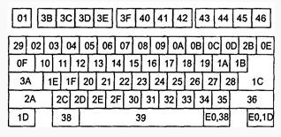

Рисунок 1 – Скан-коды клавиш



Рисунок 2 – После нажатия сначала 3, а потом 4



Рисунок 3 – После нажатия сначала 3, затем 4, а потом 6

С помощью программы из ЛР3 было выведено состояние памяти: на рис. 4 – до загрузки прерывания, на рис. 5 – после загрузки прерывания, на рис. 6 – после выгрузки прерывания.

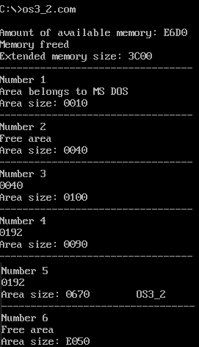

Рисунок 4 – До загрузки прерывания

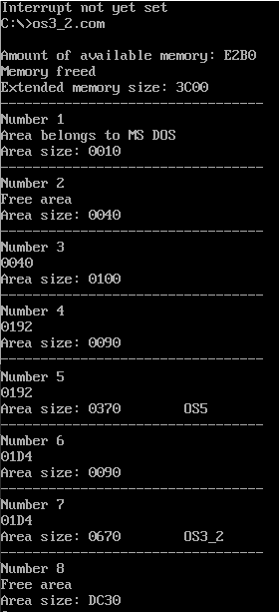

Рисунок 5 – После загрузки прерывания

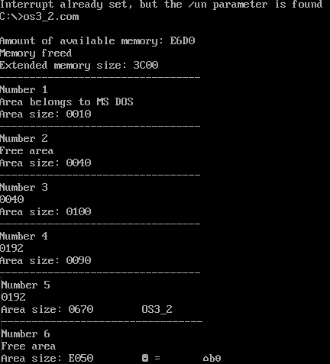

Рисунок 6 – После выгрузки прерывания

Как видно из рисунков, после выгрузки прерывания, блоки, соответствующие программе ЛР5, удаляются.

**Контрольные вопросы.**

1. Какого типа прерывания использовались в работе?

Сервис DOS int 21h.

Прерывание от клавиатуры int 09h. Была написана резидентная программа, которая перехватывает int 09h и проверяет на определенный ключ.

1. Чем отличается скан код от кода ASCII?

Скан-код – код, присвоенный каждой клавише, с помощью которого драйвер клавиатуры распознает, какая клавиша была нажата. ASCII код же, в свою очередь, является не кодом клавиши, а кодом символа.

**Выводы.**

В ходе выполнения лабораторной работы была реализована программа, загружающая и выгружающая пользовательское прерывание от клавиатуры.

ПРИЛОЖЕНИЕ

КОД ПРОГРАММЫ

CODE SEGMENT

ASSUME CS:CODE, DS:DATA, SS:AStack, ES:NOTHING

ROUT PROC FAR

jmp INTERRUPT_BEGIN

ADDITION_RESULT dw 0

CHAR db 0

INTERRUPT_ID dw 9888h

KEEP_AX dw 0

KEEP_SS dw 0

KEEP_SP dw 0

KEEP_IP dw 0

KEEP_CS dw 0

KEEP_PSP DW 0

INTERRUPTION_STACK dw 128 dup(0)

INTERRUPT_BEGIN:

mov KEEP_SS, SS

mov KEEP_SP, SP

mov KEEP_AX, AX

mov AX, SEG INTERRUPTION_STACK

mov SS, AX

mov AX, offset INTERRUPTION_STACK

add AX, 256 ; на конец стека

mov SP, AX

push BX

push CX

push DX

push SI

push DS

push ES

mov AX, SEG CHAR

mov DS, AX

in AL, 60h ;читать ключ

cmp AL, 02h

jne CONTINUE_FROM_1

mov AX, ADDITION_RESULT ;1

add AX, 1

cmp AX, 9

jg IF_ADD_RES_GREATER_9

jmp DO_REQ

CONTINUE_FROM_1:

cmp AL, 03h

jne CONTINUE_FROM_2

mov AX, ADDITION_RESULT ;2

add AX, 2

cmp AX, 9

jg IF_ADD_RES_GREATER_9

jmp DO_REQ

CONTINUE_FROM_2:

cmp AL, 04h

jne CONTINUE_FROM_3

mov AX, ADDITION_RESULT ;3

add AX, 3

cmp AX, 9

jg IF_ADD_RES_GREATER_9

jmp DO_REQ

CONTINUE_FROM_3:

cmp AL, 05h

jne CONTINUE_FROM_4

mov AX, ADDITION_RESULT ;4

add AX, 4

cmp AX, 9

jg IF_ADD_RES_GREATER_9

jmp DO_REQ

CONTINUE_FROM_4:

cmp AL, 06h

jne CONTINUE_FROM_5

mov AX, ADDITION_RESULT ;5

add AX, 5

cmp AX, 9

jg IF_ADD_RES_GREATER_9

jmp DO_REQ

CONTINUE_FROM_5:

cmp AL, 07h

jne CONTINUE_FROM_6

mov AX, ADDITION_RESULT ;6

add AX, 6

cmp AX, 9

jg IF_ADD_RES_GREATER_9

jmp DO_REQ

CONTINUE_FROM_6:

cmp AL, 08h

jne CONTINUE_FROM_7

mov AX, ADDITION_RESULT ;7

add AX, 7

cmp AX, 9

jg IF_ADD_RES_GREATER_9

jmp DO_REQ

IF_ADD_RES_GREATER_9: ;если в результате хранится двузначное число

add AX, -10

jmp DO_REQ

CONTINUE_FROM_7:

cmp AL, 09h

jne CONTINUE_FROM_8

mov AX, ADDITION_RESULT ;8

add AX, 8

cmp AX, 9

jg IF_ADD_RES_GREATER_9

jmp DO_REQ

CONTINUE_FROM_8:

cmp AL, 0Ah

jne CONTINUE_FROM_9

mov AX, ADDITION_RESULT

add AX, 9

cmp AX, 9

jg IF_ADD_RES_GREATER_9

jmp DO_REQ

CONTINUE_FROM_9:

cmp AL, 0Bh

jne IF_NO_CORRECT_SYM

mov AX, ADDITION_RESULT

jmp DO_REQ

IF_NO_CORRECT_SYM:

pushf ;уйти на исходный обработчик

call DWORD PTR CS:KEEP_IP

jmp END_OF_INT

DO_REQ: ;следующий код необходим для обработки аппаратного прерывания

mov ADDITION_RESULT, AX

add AL, 30h ;перевести число в символ

mov CHAR, AL

;int 29h ;вывести его на экран!

in AL, 61h ;взять значение порта управления клавиатурой

mov AH, AL ;сохранить его

or AL, 80h ;установить бит разрешения для клавиатуры

out 61h, AL ;и вывести его в управляющий порт

xchg AL, AL ;извлечь исходное значение порта

out 61h, AL ;и записать его обратно

mov AL, 20h ;послать сигнал "конец прерывания"

out 20h, AL ;контроллеру прерываний 8259

WRITE_ANS:

mov AH, 05h

mov CL, CHAR

mov CH, 00h

int 16h

or AL, AL

jz END_OF_INT

mov AX, 0040h

mov ES, AX

mov AX, ES:[1Ah]

mov ES:[1Ch], AX

jmp WRITE_ANS

END_OF_INT:

pop ES

pop DS

pop SI

pop DX

pop CX

pop BX

mov SP, KEEP_SP

mov AX, KEEP_SS

mov SS, AX

mov AX, KEEP_AX

mov AL, 20h

OUT 20h, AL

IRET

ROUT ENDP

LAST_BYTE:

;--------------------------------------------------

PRINT PROC near

push AX

mov AH, 09h

int 21h

pop AX

ret

PRINT ENDP

;----------------------------------------------

SET_INTERRUPT PROC near

push AX

push BX

push CX

push DX

push DS

push ES

mov AH, 35H ; функция получения вектора

mov AL, 09H ; номер вектора

int 21H

mov KEEP_IP, BX ; запоминание смещения

mov KEEP_CS, ES ; и сегмента

CLI

push DS

mov DX, offset ROUT

mov AX, seg ROUT

mov DS, AX

mov AH, 25H

mov AL, 09H

int 21H ; восстанавливаем вектор

pop DS

STI

mov DX, offset LAST_BYTE

add DX, 10Fh

mov CL, 4h ; перевод в параграфы

shr DX, CL

inc DX ; размер в параграфах

xor AX, AX

mov AH, 31h

int 21h

pop ES

pop DS

pop DX

pop CX

pop BX

pop AX

ret

SET_INTERRUPT ENDP

;----------------------------------------------

INTERRUPT_UPLOAD PROC near

push AX

push BX

push DX

push DS

push ES

push SI

CLI

mov AH, 35h

mov AL, 09h

int 21h

mov SI, offset KEEP_IP

sub SI, offset ROUT

mov DX, ES:[BX+SI]

mov AX, ES:[BX+SI+2]

push DS

mov DS, AX

mov AH, 25h

mov AL, 09h

int 21h

pop DS

mov AX, ES:[BX+SI+4]

mov ES, AX

push ES

mov AX, ES:[2Ch]

mov ES, AX

mov AH, 49h

int 21h

pop ES

mov AH, 49h

int 21h

STI

pop SI

pop ES

pop DS

pop DX

pop BX

pop AX

ret

INTERRUPT_UPLOAD ENDP

;----------------------------------------------

CHECK_PARAMETER PROC near

push AX

push ES

mov AX, KEEP_PSP

mov ES, AX

cmp byte ptr ES:[81h+1], '/'

jne END_OF_PARAMETER

cmp byte ptr ES:[81h+2], 'u'

jne END_OF_PARAMETER

cmp byte ptr ES:[81h+3], 'n'

jne END_OF_PARAMETER

mov PARAMETER, 1

END_OF_PARAMETER:

pop ES

pop AX

ret

CHECK_PARAMETER ENDP

;----------------------------------------------

CHECK_09H PROC near

push AX

push BX

push SI

mov AH, 35h

mov AL, 09h

int 21h

mov SI, offset INTERRUPT_ID

sub SI, offset ROUT

mov AX, ES:[BX+SI]

cmp AX, 9888h

jne END_OF_CHECK

mov IS_INTERRUPT_LOADED, 1

END_OF_CHECK:

pop SI

pop BX

pop AX

ret

CHECK_09H ENDP

;----------------------------------------------

BEGIN PROC FAR

mov AX, DATA

mov DS, AX

mov KEEP_PSP, ES

call CHECK_09H

call CHECK_PARAMETER

mov AL, PARAMETER

cmp AL, 1

je IF_UN

mov AL, IS_INTERRUPT_LOADED

cmp AL, 1

jne IF_NEED_TO_SET_INTERRUPT

mov DX, offset IF_INTERRUPT_SET

call PRINT

jmp ENDD

IF_NEED_TO_SET_INTERRUPT:

mov DX, offset IF_INTERRUPT_NOTSET

call PRINT

call SET_INTERRUPT

jmp ENDD

IF_UN:

mov AL, IS_INTERRUPT_LOADED

cmp AL, 1

jne IF_1CH_NOT_SET

mov DX, offset STR_UN

call PRINT

call INTERRUPT_UPLOAD

jmp ENDD

IF_1CH_NOT_SET:

mov DX, offset IF_INTERRUPT_NOTSET

call PRINT

ENDD:

xor AL, AL

mov AH, 4Ch

int 21h

BEGIN ENDP

CODE ENDS

AStack SEGMENT STACK

dw 128 dup(0)

Astack ENDS

DATA SEGMENT

IS_INTERRUPT_LOADED db 0

PARAMETER db 0

IF_INTERRUPT_SET db 'Interrupt already set $'

IF_INTERRUPT_NOTSET db 'Interrupt not yet set $'

STR_UN db 'Interrupt already set, but the /un parameter is found $'

DATA ENDS

END BEGIN